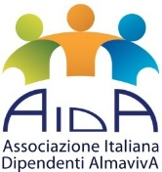
Dialoghi Sinfonici! Europa InCanto Orchestra
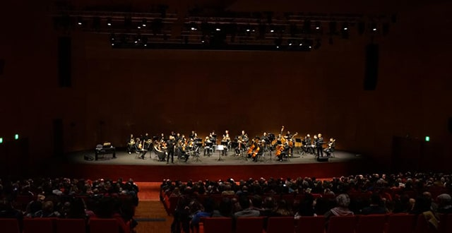

“Tra musica colta e popolare”
🗓️ Domenica 12 Febbraio ore 11.00
📍La Nuvola EUR
🎶 PROGRAMMA: Rapsodia II – F. Liszt / Danze ungheresi – J. Brahms / La danza – G. Rossini DESCRIZIONE: La musica popolare entra nella musica colta e la musica... cambia! Un viaggio immersivo nell’evoluzione musicale, partecipativo e coinvolgente, per scoprire le reciproche influenze tra i due generi. Cosa si cela dietro all’emozione che si prova quando si ascolta una melodia o un determinato impasto sonoro? Cosa lega il gesto del direttore d’orchestra alla scrittura dei compositori? Come fa l’orchestra a respirare assieme con un solo sguardo?
A questi e a molti altri interrogativi rispondono i Dialoghi Sinfonici, l’innovativo format di concerto realizzato da EICO-Europa InCanto Orchestra, diretta dal M° Germano Neri, che unisce il pubblico all’orchestra. Un’emozionante avventura alla scoperta delle curiosità musicali, biografiche, storiche, scientifiche e addirittura culinarie, che ruotano attorno alle creazioni dei più grandi compositori della scena sinfonica degli ultimi 250 anni!
Un’innovativa esperienza d’ascolto che fornirà al pubblico nuovi strumenti interpretativi.
DIRETTORE: Germano Neri - ARTISTI: Europa InCanto Orchestra
DURATA: circa 1 ora e 30 minuti
- Quota ridotta per AIDA: € 10,00 (invece di €16,00)
La prenotazione, IMMEDIATA e OBBLIGATORIA, potrà essere effettuata presso:
Martino Nicoletti - m.nicoletti@almaviva.it

